**UNIVERSIDADE FEDERAL DE ALAGOAS**

|  |
| --- |
| **INSTITUTO DE CIÊNCIAS FARMACÊUTICAS**  **CURSO D** **E FARMÁCIA** |
| NORMAS PARA ELABORAÇÃO, APRESENTAÇÃO E AVALIAÇÃO DO TRABALHO DE CONCLUSÃO DE CURSO- TCC |

Maceió, AL, 17 de abril de 2023.

**O colegiado do Curso de Farmácia do Instituto de Ciências Farmacêuticas da Universidade Federal de Alagoas, no uso de suas atribuições estatutárias e considerando a Resolução no 56/95 – CEPE/UFAL, que define normas referentes à implantação do Regime Acadêmico Seriado Anual, Resolução no 25/2005 – CEPE/UFAL que institui e regulamenta o Regime Acadêmico semestral dos Cursos de Graduação da Ufal e Instrução Normativa Nº 02/2013 - PROGRAD/UFAL que disciplina a construção de Trabalho de Conclusão de Curso (TCC) nos cursos de graduação da UFAL, resolve:**

CAPÍTULO I

**DAS DISPOSIÇÕES PRELIMINARES**

Art. 1º - O Trabalho de Conclusão de Curso (TCC) é requisito obrigatório para fins de graduação do curso de Farmácia e deverá ser o produto de uma pesquisa ou investigação científica, sem necessidade de ineditismo, no nível de graduação.

Art. 2º - A temática a ser trabalhada será de responsabilidade do orientador e do aluno e deverá está relacionada com os conhecimentos adquiridos no Curso.

Art. 3º - Os TCCs que envolverem pesquisas com seres humanos e/ou animais, deverão, antes do seu desenvolvimento, ser submetidos à análise pelo Comitê de Ética em Pesquisa/UFAL, em cumprimento às Resoluções pertinentes do Conselho Nacional de Saúde.

Parágrafo único – As normas para elaboração do TCC preferencialmente deverão seguir o Padrão UFAL de Normatização.

CAPÍTULO II

**DAS CARACTERÍSTICAS DO TCC**

Art. 4º - O TCC deverá ser desenvolvido individualmente baseado em um estudo aprofundado sobre determinado tema de interesse vinculado ao curso de Farmácia.

Art. 5º - O TCC poderá assumir caráter monográfico, artigo científico e capítulo de livro, ambos publicados ou aceitos para publicação.

CAPÍTULO III

**DA ORIENTAÇÃO**

Art. 6º - O TCC deve ser elaborado individualmente e será orientado por um docente da Universidade Federal de Alagoas escolhido pelo aluno.

Art. 7º - O orientador do TCC deverá preencher o formulário de aceite de orientação de TCC (Anexo I) e encaminhar por e-mail para o e-mail da coordenação de TCC do curso de Farmácia: [tccfarmaciaufal@gmail.com](mailto:tccfarmaciaufal@gmail.com)

CAPÍTULO IV

**DAS ATRIBUIÇÕES**

Art. 8º - São atribuições do coordenador de TCC:

I- Planejar e coordenar as ações semestrais ligadas aos TCCs;

II- Fazer uma reunião no início do semestre com os alunos inscritos em TCC para apresentar as normas;

III- Receber, verificar o cumprimento e arquivar os documentos referentes ao aceite de orientação e da defesa;

IV- Providenciar as declarações de orientação e de participação em banca de TCC;

V- Encaminhar as notas para a coordenação do Curso para os devidos registros junto ao Departamento de Controle e Registro Acadêmico (DRCA/UFAL).

Art. 9º - São atribuições do orientador:

I- Acompanhar o desenvolvimento do TCC do aluno, dando-lhe orientação na elaboração e na execução do mesmo;

II- Presidir e indicar os demais membros da banca avaliadora, marcar e organizar a defesa quando o TCC assumir caráter de monografia;

III- Providenciar os documentos pertinentes indicados nesta Normativa.

Art. 10 - São atribuições do aluno:

I- Definir seu orientador;

II- Desenvolver seu TCC;

III- Defender e realizar as alterações que a banca avaliadora sugerir.

CAPÍTULO V

**DOS PRAZOS**

Art. 11 - O aluno poderá se matricular no TCC a partir do 7º período.

Art. 12 - O nome do orientador deverá ser comunicado oficialmente pelo aluno à coordenação de TCC, em documento específico (ANEXO I), no momento da matrícula do TCC.

Parágrafo Único – Para mudança de orientação de TCC o atual orientador, o qual está vinculado no sistema acadêmico, deve escrever um documento endereçado à coordenação de TCC dizendo que não mais orienta o(a) referido(a) aluno(a). Diante do desligamento do antigo orientador o(a) aluno(a) deve informar o(a) novo(a) orientador(a) à coordenação de TCC no formulário específico (ANEXO I) para que seja cadastrado(a) no sistema acadêmico.

Art. 13 - A avaliação do TCC será realizada até 30 dias antes do prazo final de digitação de notas previsto pela PROGRAD para o período letivo correspondente.

Art. 14 - A coordenação tem até 30 dias para digitação da nota do TCC no sistema acadêmico.

§ 1º - O lançamento da nota do TCC modalidade monografia fica condicionado à entrega do documento final juntamente com a ficha catalográfica emitida pela Biblioteca Central da UFAL em formato pdf e da Ata de Defesa (ANEXO II) preenchida e assinada pelos membros da banca avaliadora. Estes documentos devem ser enviados para o e-mail da coordenação de TCC do curso de Farmácia: [tccfarmaciaufal@gmail.com](mailto:tccfarmaciaufal@gmail.com)

§ 2º - O lançamento da nota do TCC modalidade artigo científico e capítulo de livro fica condicionado à entrega do referido documento em formato pdf juntamente com a ficha de avaliação assinada pela coordenação de TCC (ANEXO III). Estes documentos devem ser enviados para o e-mail da coordenação de TCC do curso de Farmácia: [tccfarmaciaufal@gmail.com](mailto:tccfarmaciaufal@gmail.com)

CAPÍTULO VI

**DA BANCA AVALIADORA**

Art. 15 - Os artigos científicos e capítulos de livro aceitos/publicados serão avaliados por banca avaliadora composta por 02 (dois) membros docentes da UFAL indicados pelo coordenador de TCC.

Art. 16 - A banca avaliadora do TCC tipo monografia será presidida pelo orientador e composta por 02 (dois) membros examinadores e 01 (um) suplente indicados pelo orientador.

§ 1º - Poderão ser membros examinadores docentes, pós-graduandos ou profissionais de nível superior com experiência no tema do trabalho, onde, no mínimo 01 (um) deles seja docente da UFAL.

CAPÍTULO VII

**DA DEFESA**

Art. 17 - Os artigos científicos e capítulos de livro aceitos/publicados serão dispensados da apresentação oral e da arguição da banca avaliadora.

Art. 18 - A defesa da monografia será composta por duas fases: apresentação oral seguida de arguição da banca.

§ 1º - O aluno terá até 30 minutos para exposição oral, lançando mão do recurso audiovisual que julgar necessário, sob sua responsabilidade.

§ 2º - Cada membro da banca terá até 20 minutos para arguição.

§ 3º - Em seguida, a banca se reunirá secretamente para preenchimento da Ata de Defesa de Trabalho de Conclusão de Curso (TCC) (ANEXO II) onde atribuirá nota de 0 (zero) a 10 (dez) ao trabalho.

§ 4º - O aluno deverá entregar a autodeclaração de que não há plágio na monografia e entregar para a banca avaliadora (ANEXO VI).

CAPÍTULO VIII

**DOS CRITÉRIOS DE AVALIAÇÃO**

Art. 19 - Os critérios de Avaliação do TCC modalidade monografia deverão considerar os seguintes aspectos:

1. Quanto ao trabalho escrito:

I – Fundamentação do tema;

II – Coerência dos objetivos com o tema proposto;

III – Coerência metodológica;

IV – Coerência entre objetivos, resultados e conclusões;

V – Pertinência das referências bibliográficas com o assunto desenvolvido;

VI – Obediência às normas técnicas definidas pelo Padrão Ufal de Normatização vigente.

1. Quanto à apresentação oral:

I – Desenvoltura;

II – Tempo de apresentação (máximo de 30 minutos).

1. Quanto à arguição:

I – Segurança;

II – Conhecimento do assunto.

Art. 20 - Será aprovado o TCC cuja média aritmética das notas dos examinadores seja igual ou superior a 7,0 (sete inteiros).

Parágrafo Único – Ao aluno que não concluir o TCC no prazo previsto ou não obtiver a nota estabelecida nesta normativa, será dada oportunidade de apresentar novo trabalho ou reformular o trabalho apresentado no semestre subsequente, obedecendo o prazo máximo para integralização do Curso.

Art. 21 - O TCC modalidade ARTIGO CIENTÍFICO será avaliado da seguinte forma:

1. Artigo aceito/publicado em revista especializada com Qualis A ou JCR maior que 3,0 receberá nota 10,0 (dez);
2. Artigo aceito/publicado em revista especializada com Qualis B1-B2 ou JCR entre 2, 0 e 2,9 receberá nota 9,0 (nove);
3. Artigo aceito/publicado em revista especializada com Qualis B3-B5 ou JCR menor que 1,9 reberá nota 8,0 (oito).;

§ 1º - Prevalecerá a avaliação do artigo de acordo com o Qualis CAPES, caso a revista não tenha Qualis será avaliado pelo Fator de Impacto atribuído pelo Journal Citation Reports (JCR). Instruções de como consultar no ANEXO V.

§ 2º - Prevalecerá a maior nota, seja pelo Qualis CAPES ou pelo Fator de Impacto atribuído pelo Journal Citation Reports (JCR). Instruções de como consultar no ANEXO V.

§ 3º - Para o artigo científico que possuir mais de 1 autor estudantil todos os autores precisam autorizar o uso do referido artigo, inclusive o professor/último autor, indicando qual dos alunos utilizará como TCC (ANEXO IV). Se algum dos autores for estrangeiro é dispensada a autorização para o uso do referido artigo.

§ 4º - Um artigo científico poderá ser utilizado somente uma ÚNICA VEZ como TCC por um único aluno.

§ 5º - O orientador na modalidade artigo científico deverá ser um dos autores do referido artigo.

§ 6º -Somente poderá ser utilizado como TCC o artigo científico que tiver aceite/publicação no período em que o aluno estiver matriculado no curso de Farmácia.

Art. 22- O TCC modalidade CAPÍTULO DE LIVRO será avaliado da seguinte forma:

1. Capítulo de livro aceito/publicado em editora com ISBN e DOI (Digital Object Identifier) receberá nota 10,0 (dez).
2. Capítulo de livro aceito/publicado em editora com ISBN receberá nota 8,0 (oito).

§ 1º - Para o capítulo de livro que possuir mais de 1 autor estudantil todos os autores precisam autorizar o uso do referido capítulo, inclusive o professor/último autor, indicando qual dos alunos utilizará como TCC (ANEXO III). Se algum dos autores for estrangeiro é dispensada a autorização para o uso do referido capítulo.

§ 2º - Um capítulo de livro poderá ser utilizado somente uma ÚNICA VEZ como TCC por um único aluno.

§ 3º - O orientador na modadalida de capítulo de livro deverá ser um dos autores do referido capítulo.

§ 4º -Somente poderá ser utilizado como TCC o capítulo de livro que tiver aceite/publicação no período em que o aluno estiver matriculado no curso de Farmácia.

CAPÍTULO IX

**DAS DISPOSIÇÕES FINAIS**

Art. 23 - Estas normas entrarão em vigor na data de sua aprovação.

Art. 24 - Os casos omissos serão resolvidos pelo Colegiado do Curso de Farmácia.

Art. 25. Havendo a confirmação de plágio, o estudante sofrerá as sansões de acordo com o Regimento Geral da UFAL e demais legislações em vigor. Considerando a gravidade e dolo, o **TCC será considerado nulo** e o acadêmico que tiver seu TCC anulado por motivo de plágio ou fraude será considerado **reprovado**.

Aprovado pelo Colegiado do Curso de Farmácia do Instituto de Ciências Farmacêuticas, em reunião realizada em 17/04/2023 e aprovado pela plenária do Instituto de Ciências Farmacêuticas, em reunião realizada 24/04/2023.

Prof.ª Dr.ª Êurica Adélia Nogueira Ribeiro – Coordenadora de TCC

Prof. Dr. João Xavier De Araujo Junior - Vice -coordenador de TCC

Prof. Dr. Valter Alvino – Coordenador do curso de Farmácia

Prof.ª Dr.ª Sabrina Joany Felizardo Neves - Vice -coordenadora do curso de Farmácia

Prof. Dr. Irinaldo Diniz Basílio Júnior – Diretor do Instituto de Ciências Farmacêuticas

Prof.ª Dr.ª Eveline Lucena Vasconcelos - Vice-Diretora

|  |
| --- |
| **UNIVERSIDADE FEDERAL DE ALAGOAS**  **INSTITUTO DE CIÊNCIAS FARMACÊUTICAS**  **CURSO DE FARMÁCIA**  Campus A.C. Simões, Av. Lourival Melo Mota, s/n, Tabuleiro dos Martins  CEP:57072-900 Maceió – AL  Coordenação do curso de Farmácia  Telefone: (82) 3214.1170; e-mail: [tccfarmaciaufal@gmail.com](mailto:tccfarmaciaufal@gmail.com) |
| **ACEITE DE ORIENTAÇÃO DE TRABALHO DE CONCLUSÃO DE CURSO (TCC)** |
|  |
| Eu, Prof. (a) Clique ou toque aqui para inserir o texto. lotado(a) no(a) Clique ou toque aqui para inserir o texto. aceito orientar o aluno(a) Clique ou toque aqui para inserir o texto. matrícula nº Clique ou toque aqui para inserir o texto. do Curso de Farmácia, em seu TCC, de acordo com as normas técnicas e gerais estabelecidas e aprovadas pelo Colegiado do Curso de Farmácia aprovadas em 17/04/2023.  Data: Clique ou toque aqui para inserir uma data. |
| Dados do(a) aluno(a): |
| E-mail: Clique ou toque aqui para inserir o texto.  Telefone: Clique ou toque aqui para inserir o texto.  Assinatura: |
| Dados do(a) orientador (a): |
| E-mail: Clique ou toque aqui para inserir o texto.  Telefone: Clique ou toque aqui para inserir o texto.  Assinatura: |

**ANEXO I –** Ficha de aceite de orientação de TCC.

|  |  |  |  |
| --- | --- | --- | --- |
| **UNIVERSIDADE FEDERAL DE ALAGOAS**  **INSTITUTO DE CIÊNCIAS FARMACÊUTICAS**  **CURSO DE FARMÁCIA**  Campus A.C. Simões, Av. Lourival Melo Mota, s/n, Tabuleiro dos Martins  CEP:57072-900 Maceió – AL  Coordenação do curso de Farmácia  Telefone: (82) 3214.1170; e-mail: [tccfarmaciaufal@gmail.com](mailto:tccfarmaciaufal@gmail.com) | | | |
| **ATA DE DEFESA DE TRABALHO DE CONCLUSÃO DE CURSO (TCC)** | | | |
| Em Clique ou toque aqui para inserir uma data.às Clique ou toque aqui para inserir o texto. horas foi dado início à apresentação do TCC do(a) candidato(a) Clique ou toque aqui para inserir o texto. intitulado Clique ou toque aqui para inserir o texto..A apresentação teve duração de Clique ou toque aqui para inserir o texto. minutos.  Ao final, cada membro da banca avaliadora atribuiu notas individuais de 0 (zero) à 10 (dez) aos parâmetros enumerados pelas normas aprovadas em **17/04/2023** pelo Colegiado do Curso de Farmácia (**Trabalho escrito, Apresentação oral, Arguição)**: | | | |
| AVALIADOR 1: | Clique ou toque aqui para inserir o texto. | NOTA: |  |
| AVALIADOR 2: | Clique ou toque aqui para inserir o texto. | NOTA: |  |
| AVALIADOR 3: | Clique ou toque aqui para inserir o texto. | NOTA: |  |
|  | | | |
| Assim, o candidato foi classificado como Escolher um item. com média final igual a Clique ou toque aqui para inserir o texto.(Clique ou toque aqui para inserir o texto.), mediante Clique ou toque aqui para inserir o texto.. | | | |
|  | | | |
| **Assinatura da banca avaliadora** | | | |
| AVALIADOR 1: | | | |
| AVALIADOR 2: | | | |
| AVALIADOR 3: | | | |

**ANEXO II –** Modelo da ata da defesa de TCC.

**ANEXO II –** Modelo da ata da defesa de TCC.

|  |
| --- |
| **UNIVERSIDADE FEDERAL DE ALAGOAS**  **INSTITUTO DE CIÊNCIAS FARMACÊUTICAS**  **CURSO DE FARMÁCIA**  Campus A.C. Simões, Av. Lourival Melo Mota, s/n, Tabuleiro dos Martins  CEP:57072-900 Maceió – AL  Coordenação do curso de Farmácia  Telefone: (82) 3214.1170; e-mail: |
| **FICHA PARA AVALIAÇÃO DE ARTIGO CIENTÍFICO/CAPÍTULO DE LIVRO COMO TRABALHO DE CONCLUSÃO DE CURSO (TCC)** |
|  |
| **Aluno (a):** Clique ou toque aqui para inserir o texto.  **Artigo científico/capítulo de livro intitulado** Clique ou toque aqui para inserir o texto. |
| Campo reservado para ARTIGO CIENTÍFICO |
| Nome do jornal/revista onde foi aceito/publicado o artigo: Clique ou toque aqui para inserir o texto.  ISSN do jornal/revista: Clique ou toque aqui para inserir o texto.  Qualis ou Fator de impacto do jornal/revista: Clique ou toque aqui para inserir o texto.  DOI do artigo: Clique ou toque aqui para inserir o texto. |
| Campo reservado para CAPÍTULO DE LIVRO |
| Nome da editora: Clique ou toque aqui para inserir o texto.  ISBN: Clique ou toque aqui para inserir o texto.  DOI do capítulo de livro: Clique ou toque aqui para inserir o texto. |
| Campo reservado para atribuição de nota pela Banca Avaliadora |
| Avaliador 1:  Assinatura do avaliador 1:  Avaliador 2:  Assinatura do avaliador 2:  Nota do TCC:  Data:  Assinatura do(a) coordenador(a) de TCC: |

**ANEXO III –** Avaliação de artigo/capítulo de livro.

|  |
| --- |
| **UNIVERSIDADE FEDERAL DE ALAGOAS**  **INSTITUTO DE CIÊNCIAS FARMACÊUTICAS**  **CURSO DE FARMÁCIA**  Campus A.C. Simões, Av. Lourival Melo Mota, s/n, Tabuleiro dos Martins  CEP:57072-900 Maceió – AL  Coordenação do curso de Farmácia  Telefone: (82) 3214.1170; e-mail: [tccfarmaciaufal@gmail.com](mailto:tccfarmaciaufal@gmail.com) |
| **AUTORIZAÇÃO DE ARTIGO CIENTÍFICO/CAPÍTULO DE LIVRO COMO TRABALHO DE CONCLUSÃO DE CURSO (TCC)** |
|  |
| Autorizo o uso do artigo científico/capítulo de livro intitulado Clique ou toque aqui para inserir o texto. publicado na revista/editora Clique ou toque aqui para inserir o texto. para ser utilizado uma ÚNICA VEZ como TCC pelo aluno (a) Clique ou toque aqui para inserir o texto. matrícula nº Clique ou toque aqui para inserir o texto. de acordo com as normas de TCC aprovadas pelo Colegiado do Curso de Farmácia do Instituto de Ciências Farmacêuticas, em reunião realizada em 17/04/2023.  Data: |
|  |

**Assinatura de todos os autores:**

**ANEXO IV –** Autorização de artigo/capítulo de livro.

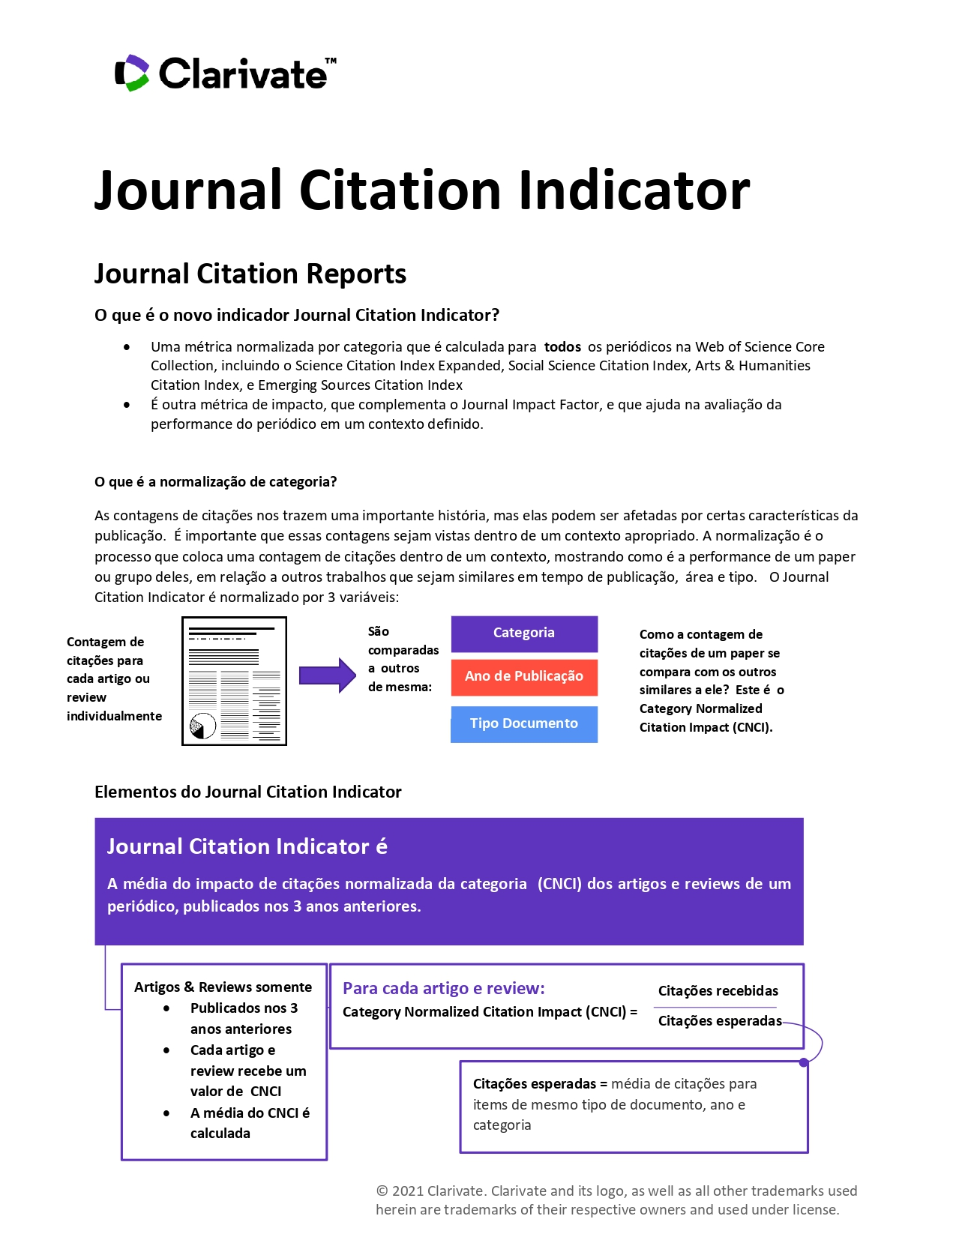

**ANEXO V –** JCR

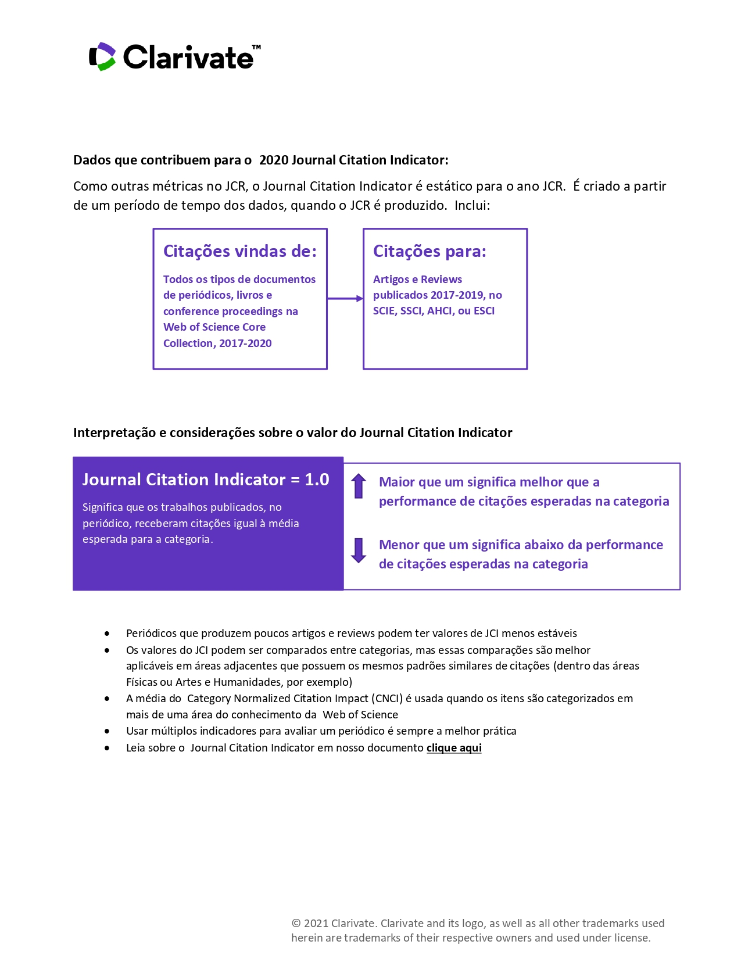

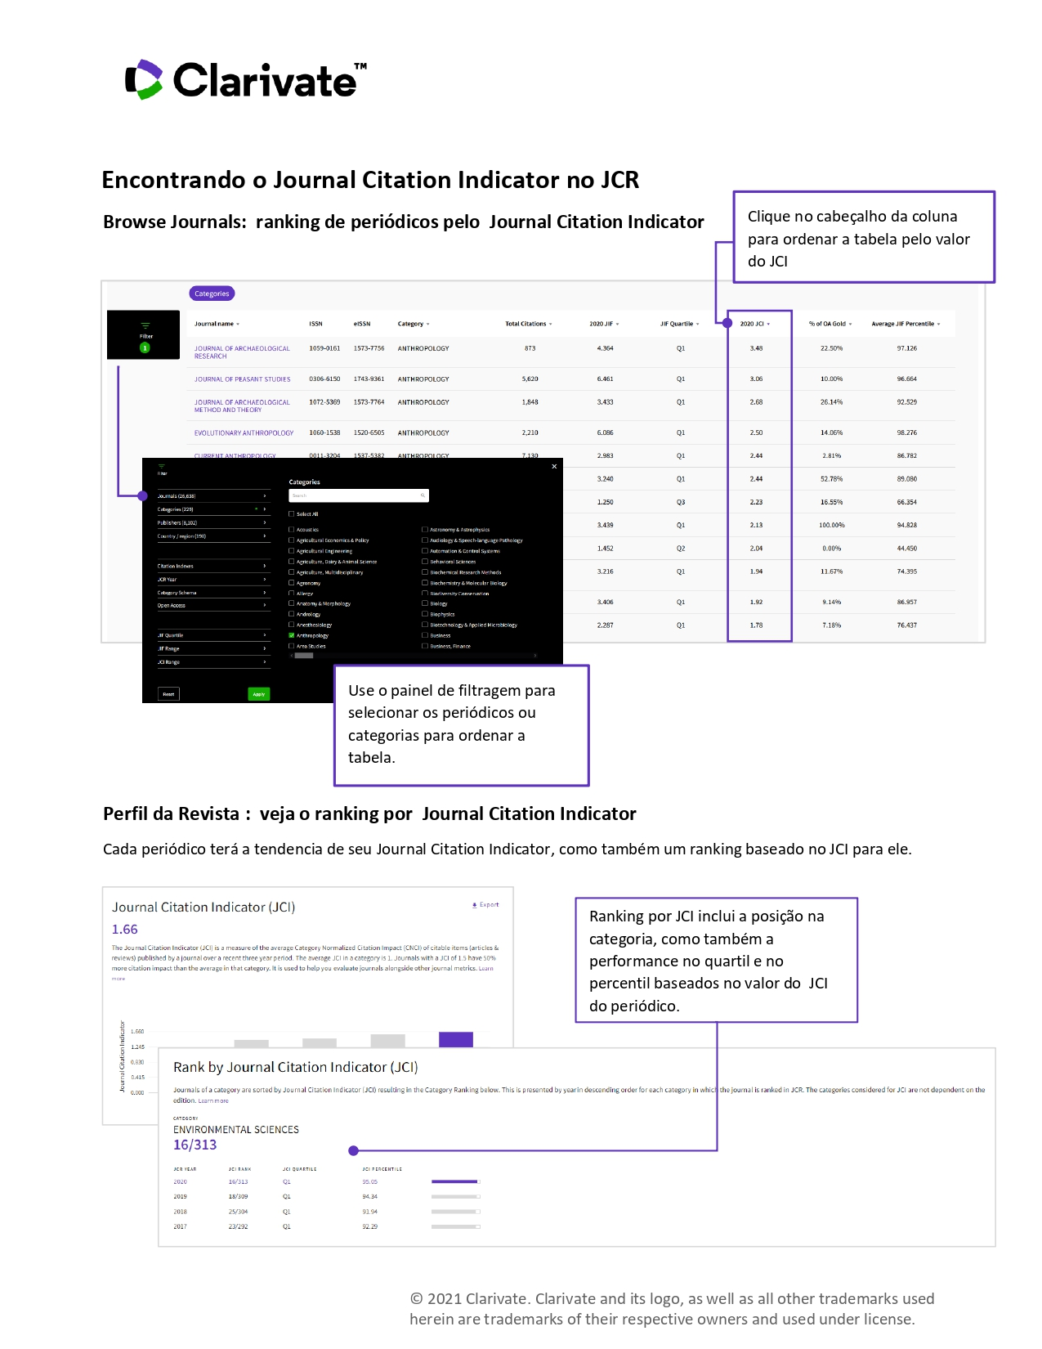

|  |
| --- |
| **UNIVERSIDADE FEDERAL DE ALAGOAS**  **INSTITUTO DE CIÊNCIAS FARMACÊUTICAS**  **CURSO DE FARMÁCIA**  Campus A.C. Simões, Av. Lourival Melo Mota, s/n, Tabuleiro dos Martins  CEP:57072-900 Maceió – AL  Coordenação do curso de Farmácia  Telefone: (82) 3214.1170; e-mail: [tccfarmaciaufal@gmail.com](mailto:tccfarmaciaufal@gmail.com) |
| **DECLARAÇÃO DE INEXISTÊNCIA DE PLÁGIO** |
|  |
| Eu Clique ou toque aqui para inserir o texto. portador(a) do CPF nº Clique ou toque aqui para inserir o texto. declaro que o TCC entregue à banca avaliadora foi escrito por mim e, portanto, **não contém plágio**. Estou ciente que havendo a confirmação de plágio sofrerei as sansões de acordo com o Regimento Geral da UFAL e demais legislações em vigor.  Data: |
|  |

**ANEXO VI –** INEXISTÊNCIA DE PLÁGIO